Разделы музея.

Композиция нашего музея представлена несколькими разделами. Первый раздел - исторический.

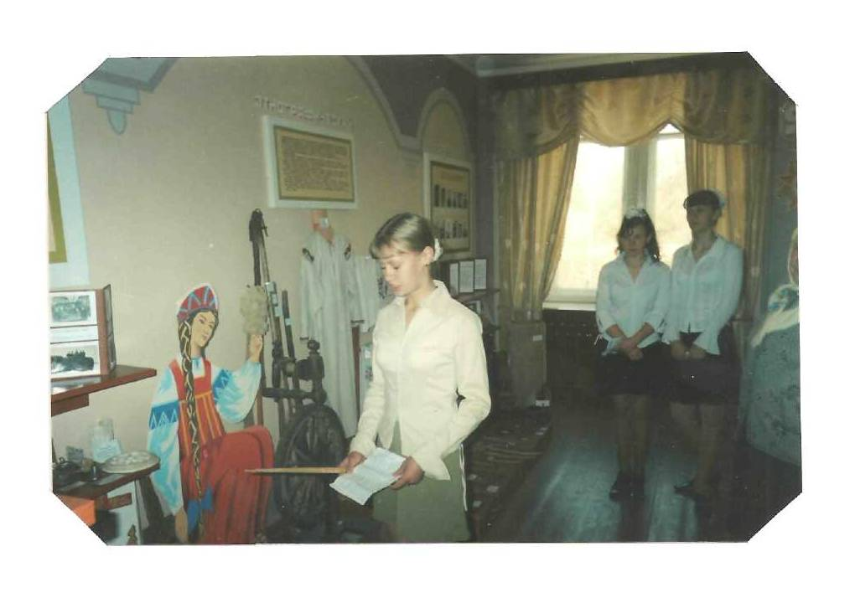
В историческом разделе можно узнать об истории нашего села, о традициях, праздниках и обрядах. И мы с гордостью можем сказать :
«Жива связь поколений». Мы чтим традиции наших предков, мы изучаем обряды жителей нашего села, мы любим старинные песни, которые ели наши бабушки и дедушки.

Следующий раздел - этнографический. Экспонаты этого раздела рассказывают нам о быте жителей нашего села. Мы можем узнать о том, какой была жизнь наших предков.

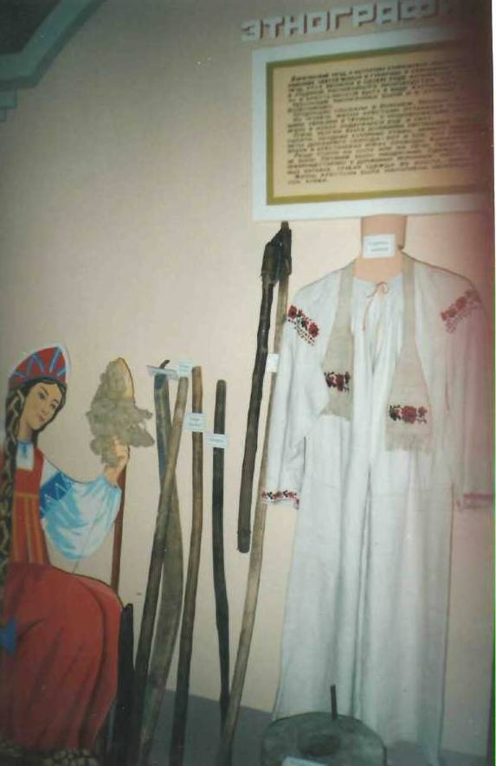

Душный воздух, дым лучины,
Под ногами сор,
Все на лавках и неспешно
Ведут разговор.
Закоптелые полати,
Черствый хлеб, вода,
Кашель пряхи, плач дитяти…
О, нужда, нужда!

В мемориальном разделе узнаем о тех, кто жил и живет на копанянской земле. Это замечательные люди - они очень разные, у них разные судьбы и мировоззрение, но одно общее - любовь к малой Родине, стремление оставить после себя долгий добрый след.

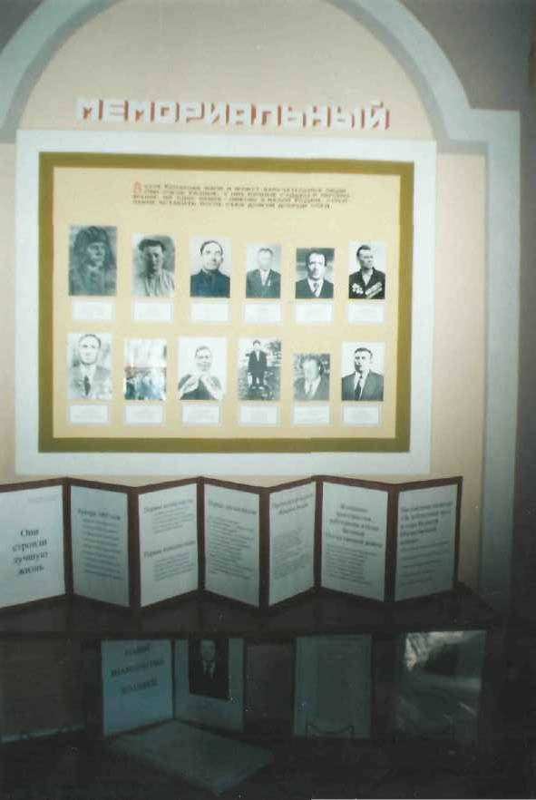

В разделе «Образование и культура» рассказывается о становлении образования в нашем селе, о том, как зарождалась и расцветала культурная жизнь копанянцев.

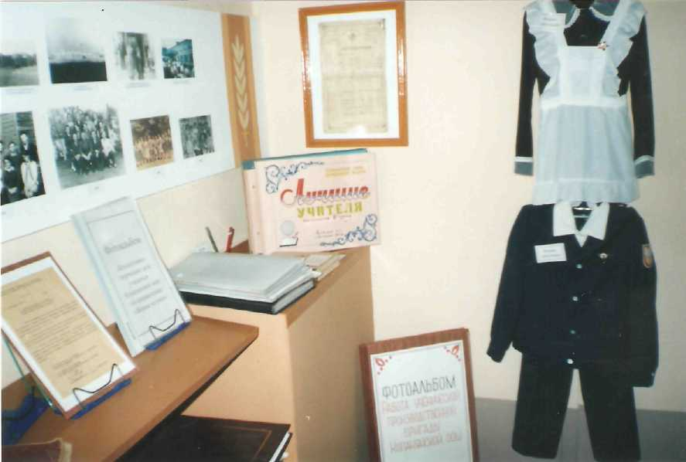

Следующий раздел, мы надеемся, будет очень интересен нумизматам, так как здесь расположены коллекции денежных купюр и монет, начиная с 1751 года, и значков, посвященных самым различным событиям в нашей стране.

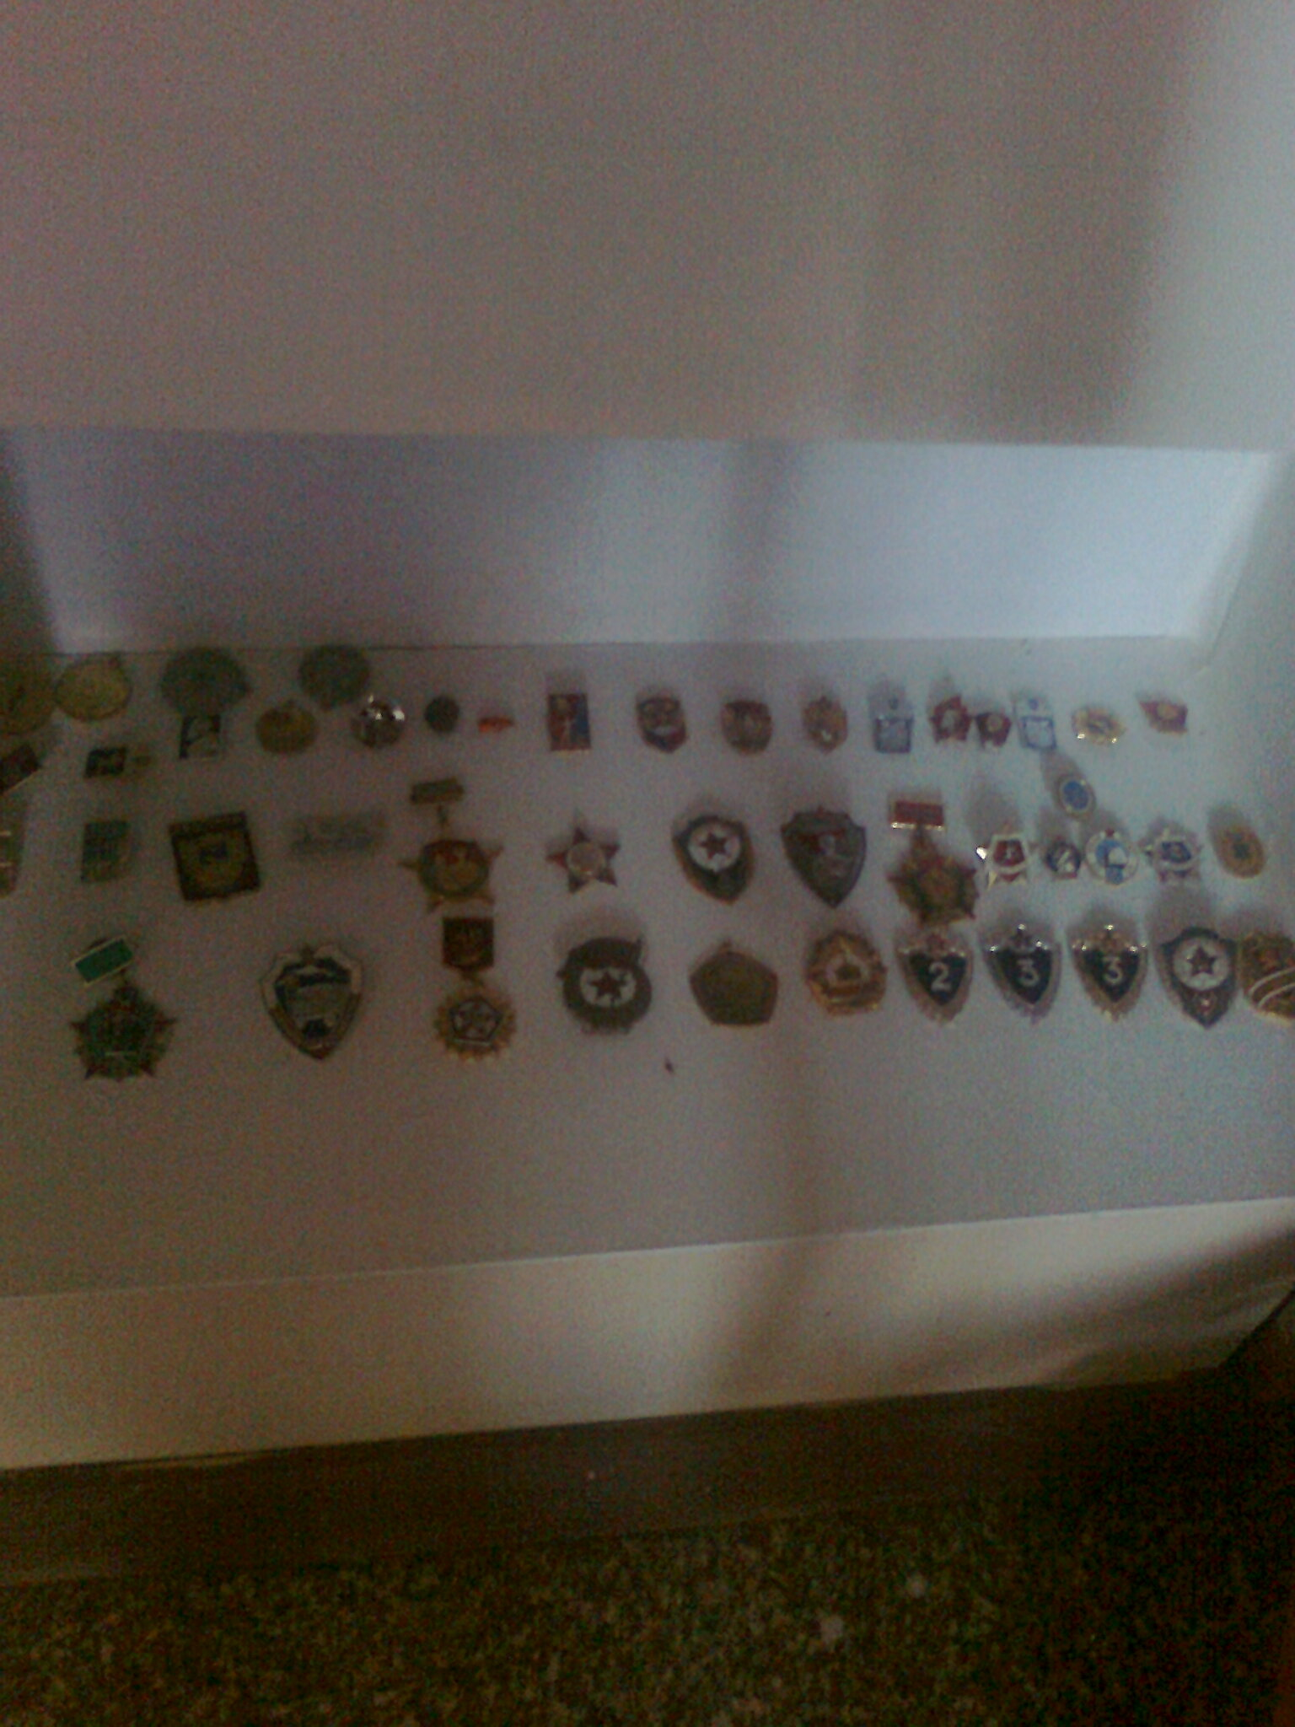

Центральное место в нашем музее занимает экспозиция «Помни, веруй, гордись». С пожелтевших фотографий на нас смотрят те, кто ценой своей жизни ковал Победу, кто обеспечил нам мирную жизнь, возможность учиться, работать на свободной земле, под мирным небом.
Их имена занесены в книгу памяти.

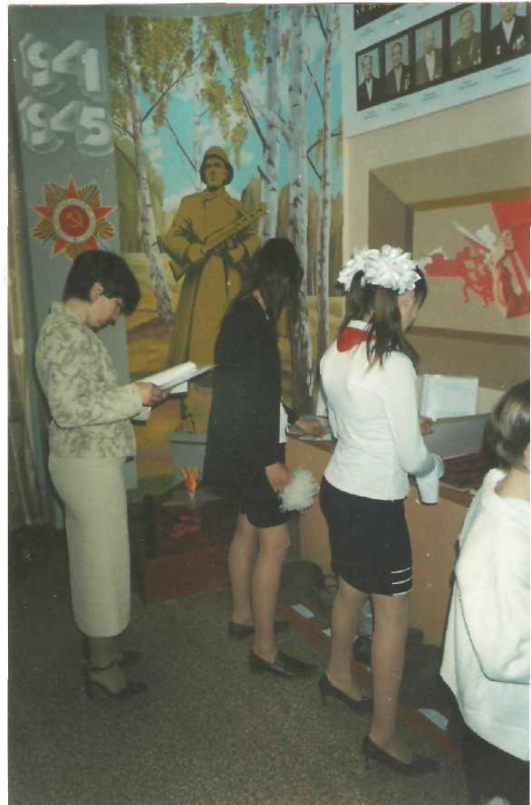

Закончилась Великая Отечественная война, 60 мирных лет пролетело, но не зарубцевались раны оставшихся в живых ветеранов той страшной битвы за освобождение родной земли, и поэтому , долг живых, наш долг - помнить, какой ценой завоевано счастье мирной жизни.

Каждый ушедший день становится историей . Каждый новый день наполнен событиями, о которых , может быть, расскажут новые экспонаты нашего музея. И нам хочется, чтобы молодежь, которая идет на смену старшему поколению, прониклась чувством уважения ко всему , что происходило на российском пространстве, на котором точкой обозначено и наше село Копаная - часть великой России.

Мы должны сознавать , что история нашей малой Родины - это дела и свершения каждого. И пусть не исчезает ни у кого вера в то, что завтрашний день будет лучше и радостнее. Это зависит от нас всех, как зависело в свое время от дел и поступков наших дедов, бабушек, матерей, отцов…

Мы должны помнить, чьи мы, откуда наши корни.

